БЕЛОРУССКИЙ ГОСУДАРСТВЕННЫЙ УНИВЕРСИТЕТ

ИНФОРМАТИКИ И РАДИОЭЛЕКТРОНИКИ

Кафедра программного обеспечения информационных технологий

Факультет КСиС

Специальность ПОИТ

Лабораторная работа №5

по дисциплине «Надежность программного обеспечения»

на тему «Работа в среде Selenium WebDriver»

Выполнил студент: Шабалтас А.Ю.

группа 751005

Зачетная книжка № 75100170

Минск 2019

**Составление набора тестов**

1. Регистрация с неверным кодом

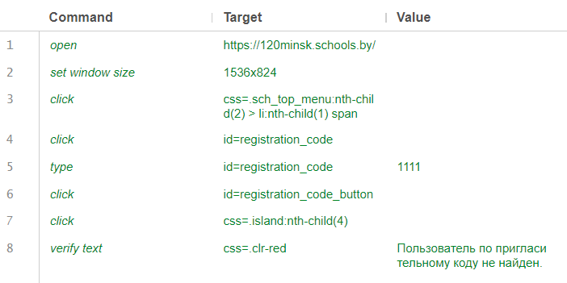

1. Регистрация с пустым полем ввода кода

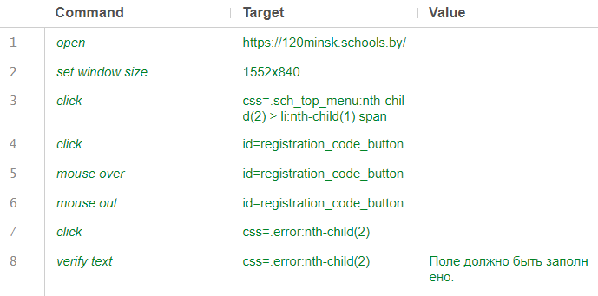

1. Капча обратной связи

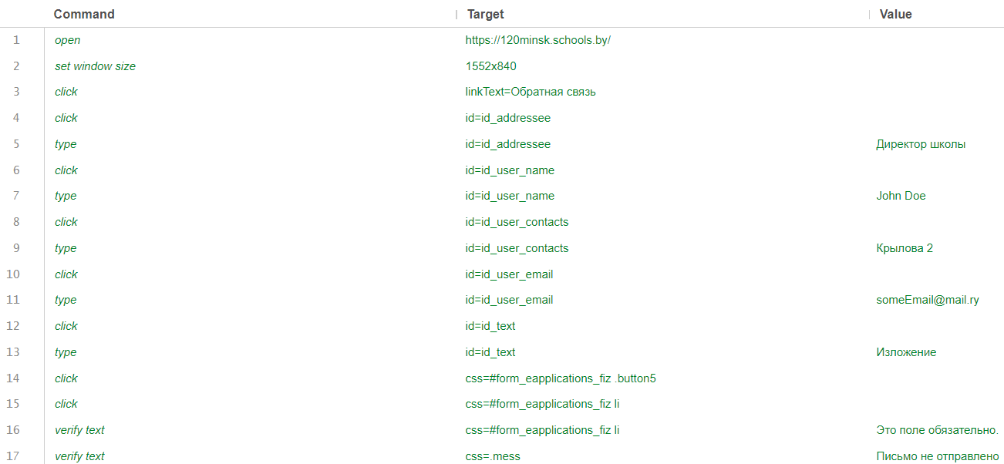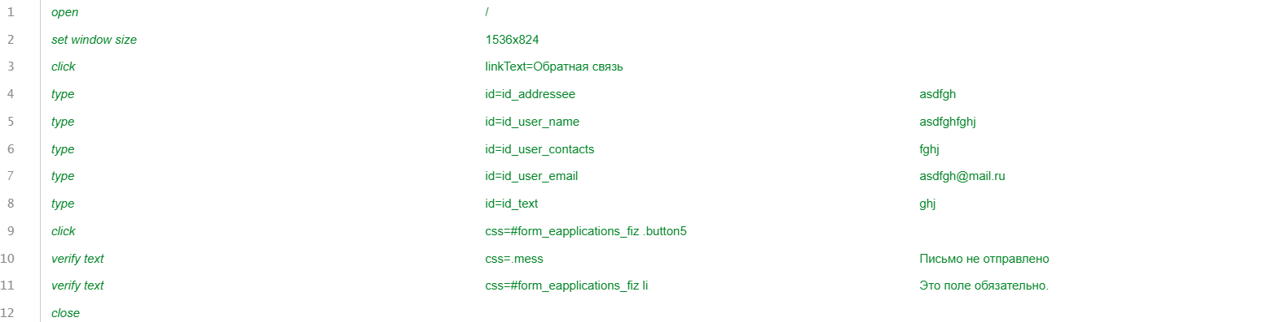

1. Неверные данные при входе

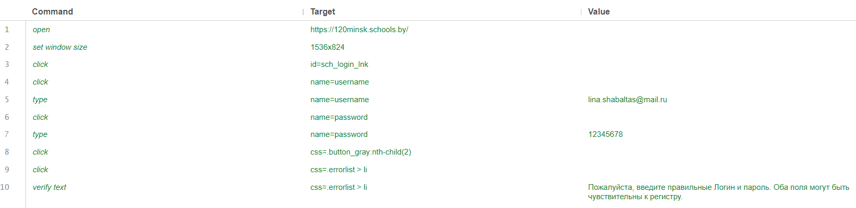

1. Вход с пустым полем ввода пароля

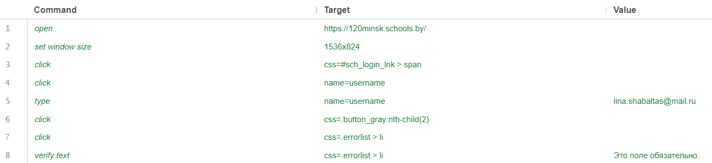

1. Вход с пустым полем ввода логина

namespace ConsoleApplication1

{

using System;

using System.Threading;

using OpenQA.Selenium;

using OpenQA.Selenium.Chrome;

using OpenQA.Selenium.Support.UI;

namespace npo

{

internal class Program

{

public static void Main(string[] args)

{

IWebDriver wdriver = new ChromeDriver(@"C:\Users\Asus\Desktop");

IWebElement elem, buttonElem, inputElem, listElement;

wdriver.Url = "https://120minsk.schools.by/";

wdriver.Manage().Window.Maximize();

elem = wdriver.FindElement(By.Id("sch_login_lnk"));

elem.Click();

inputElem = wdriver.FindElement(By.XPath("//input[@name='username']"));

Thread.Sleep(1000);

inputElem.SendKeys("");

listElement = wdriver.FindElement(By.XPath("//input[@name='password']"));

Thread.Sleep(1000);

listElement.SendKeys("1111");

buttonElem = wdriver.FindElement(By.XPath("//input[@value='Войти']"));

Thread.Sleep(1000);

buttonElem.Click();

try

{

wdriver.FindElement(By.XPath("//li[contains(.,'Это поле обязательно.')]"));

Console.WriteLine("Test completed");

}

catch (Exception e)

{

Console.WriteLine("Test failed");

}

wdriver.Close();

}

}

}

}

**Вывод:** с помощью средств был составлен набор тестов в среде Selenium IDE, а также написан скрипт на С# для тестирования сайта школы «https://120minsk.schools.by/». Все тесты были успешно пройдены.